**Správa Krkonošského národního parku**

Dobrovského 3, 543 01 Vrchlabí IČ: 00088455, DIČ: CZ00088455

tel.: (+420) 499 456 111, fax: (+420) 499 422 095

e-mail: [podatelna@krnap.cz,](mailto:podatelna@krnap.cz) [www.krnap.cz](http://www.krnap.cz/)

Dodavatel:

SILNICE SVOBODA a.s. 164

Jetřichov 54983

IČ: 5438187

**Objednávka č. OBJ-24-613/2024**

**Dodací adresa:** ť/e-// *odlišná od sídla Správy KRNAP)*

**Předmět objednávky:**

Objednávka na opravu LC Sklenařovická 0,585 km. Dle cenové nabídky.

**Datum plnění od:** 10.6.2024

**Datum plnění do:** 24.6.2024

**Předběžná cena:** 199 691,80 Kč bez DPH

**Příjemce (útvar):** odd investic

**Kontaktní osoba:**

**1** 0-06-

**Příkazce operace:** Datum a podpis: ...

**Správce rozpočtu:** Datum a podpis:

Objednávka je vyhotovena 2x - 1x pro odběratele, 1x pro dodavatele.

Na fakturu uveďte výše uvedené číslo objednávky, jinak nebude uhrazena. Elektronické faktury zasílejte na adresu [**faktury@krnap.cz.**](mailto:faktury@krnap.cz)

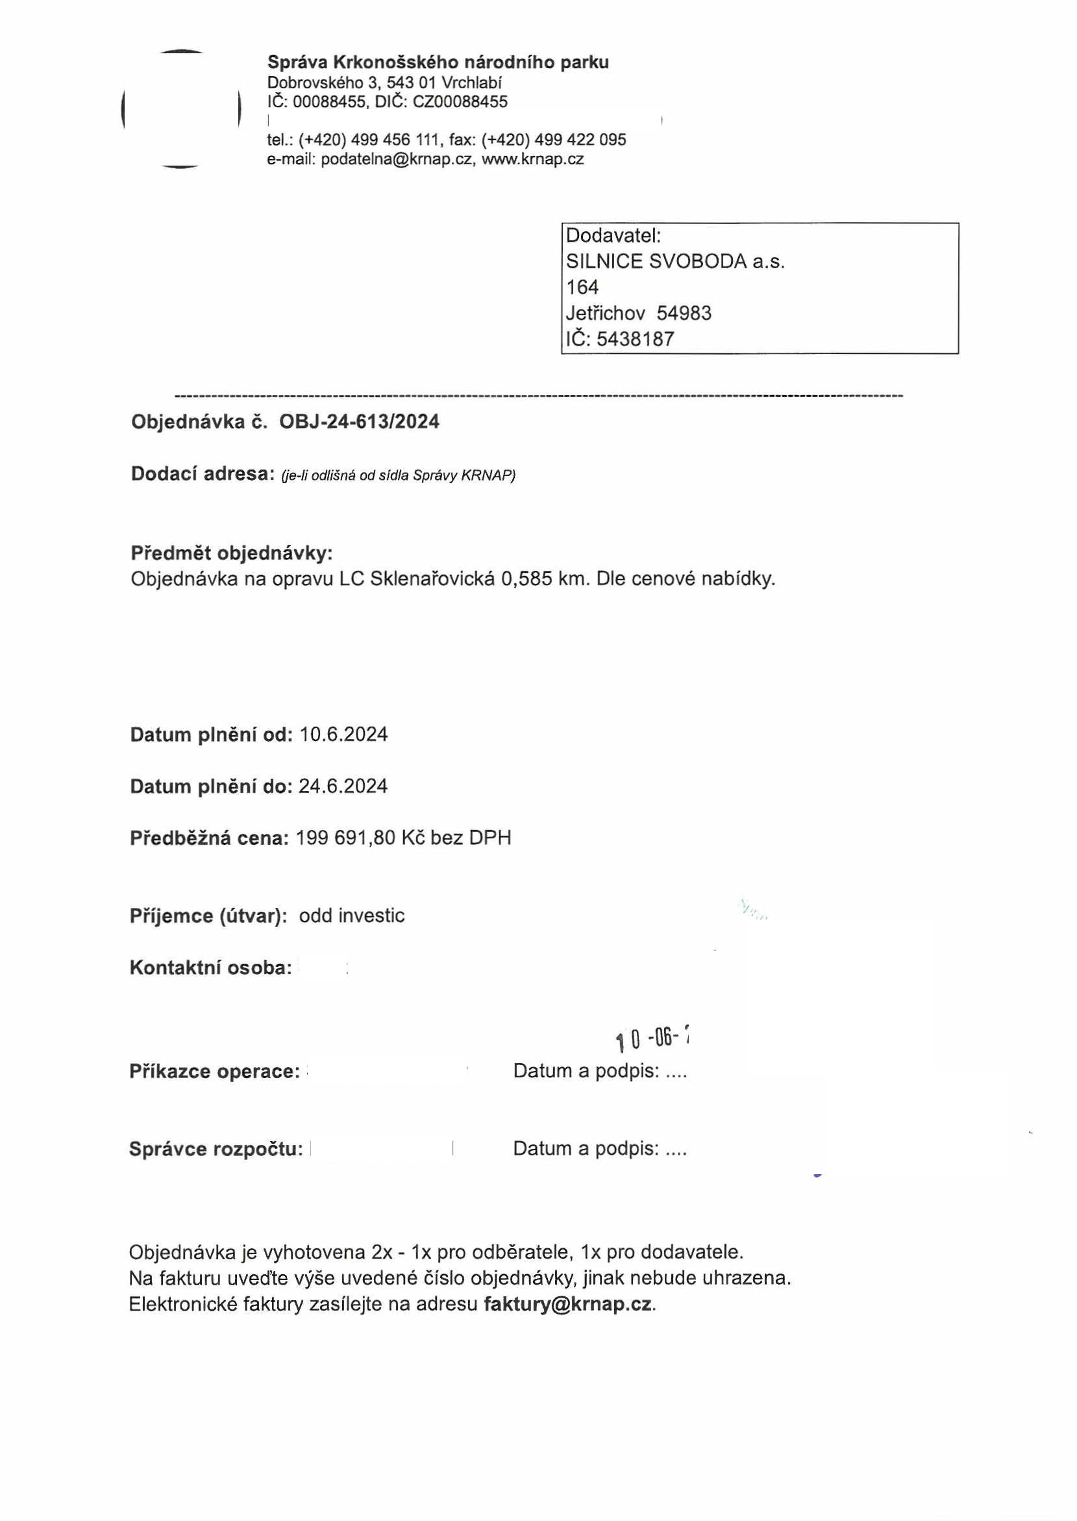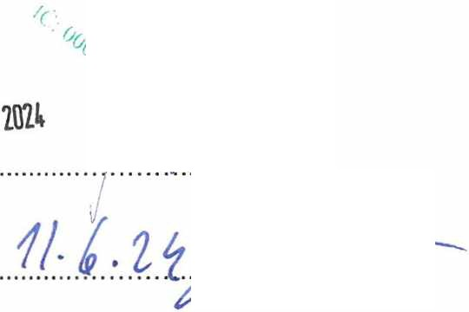

**Správa Krkonošského národního parku**

Dobrovského 3, 543 01 Vrchlabí IČ: 00088455, DIČ: CZ00088455

tel.: (+420) 499 456 111, fax: (+420) 499 422 095

e-mail: [podatelna@krnap.cz,](mailto:podatelna@krnap.cz) [www.krnap.cz](http://www.krnap.cz/)

**Specifikace předmětu objednávky:**

V případě, že bude dodavatel v prodlení s termínem plnění, zavazuje se uhradit objednateli smluvní pokutu ve výši 0,05 % z ceny plnění za každý den prodlení. Tím však jeho povinnost plnit ve sjednaném rozsahu není dotčena. Dobu plnění je možné upravit dohodou smluvních stran, pokud nastanou okolnosti vylučující plnění ve sjednaném termínu. V případě prodlení kupujícího s placením faktury uhradí kupující prodávajícímu smluvní pokutu ve výši 0,05 % z nezaplacené částky každý den.

Pokud bude dodavatel v prodlení s plněním nebo bude mít opakovaně vady, je objednatel oprávněn odstoupit od této objednávky ihned ke dni doručení odstoupení dodavateli.

Změny této objednávky mohou být pouze písemně odsouhlasené oběma stranami.

Dodavatel souhlasí se zveřejněním této objednávky v registru smluv, je-li výše objednávky vyšší něž 50 tisíc Kč bez DPH.

V........................................dne

Souhlasím. Za dodavatele: SILNICE SVOBODA a.s.

164

Jetřichov 54983

IČ: 5438187

Jméno a příjmení podepisujícího, pozice:

Václav Digitálně podepsal

Václav Svoboda

Svoboda Datum: 2024.06.12

10:38:24 +02W

Podpis:

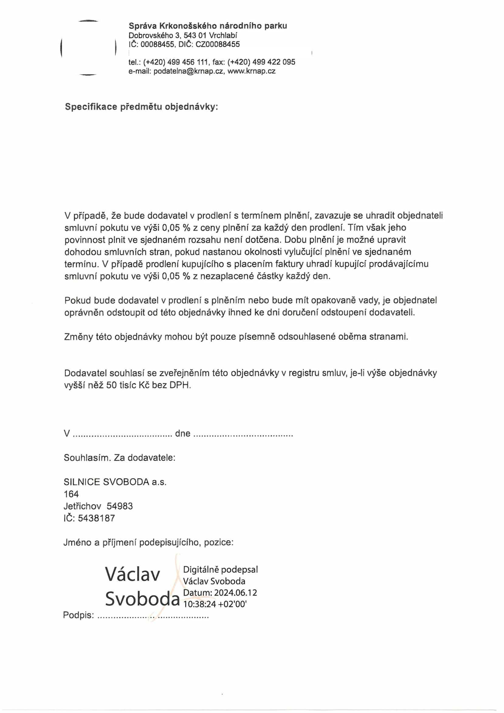

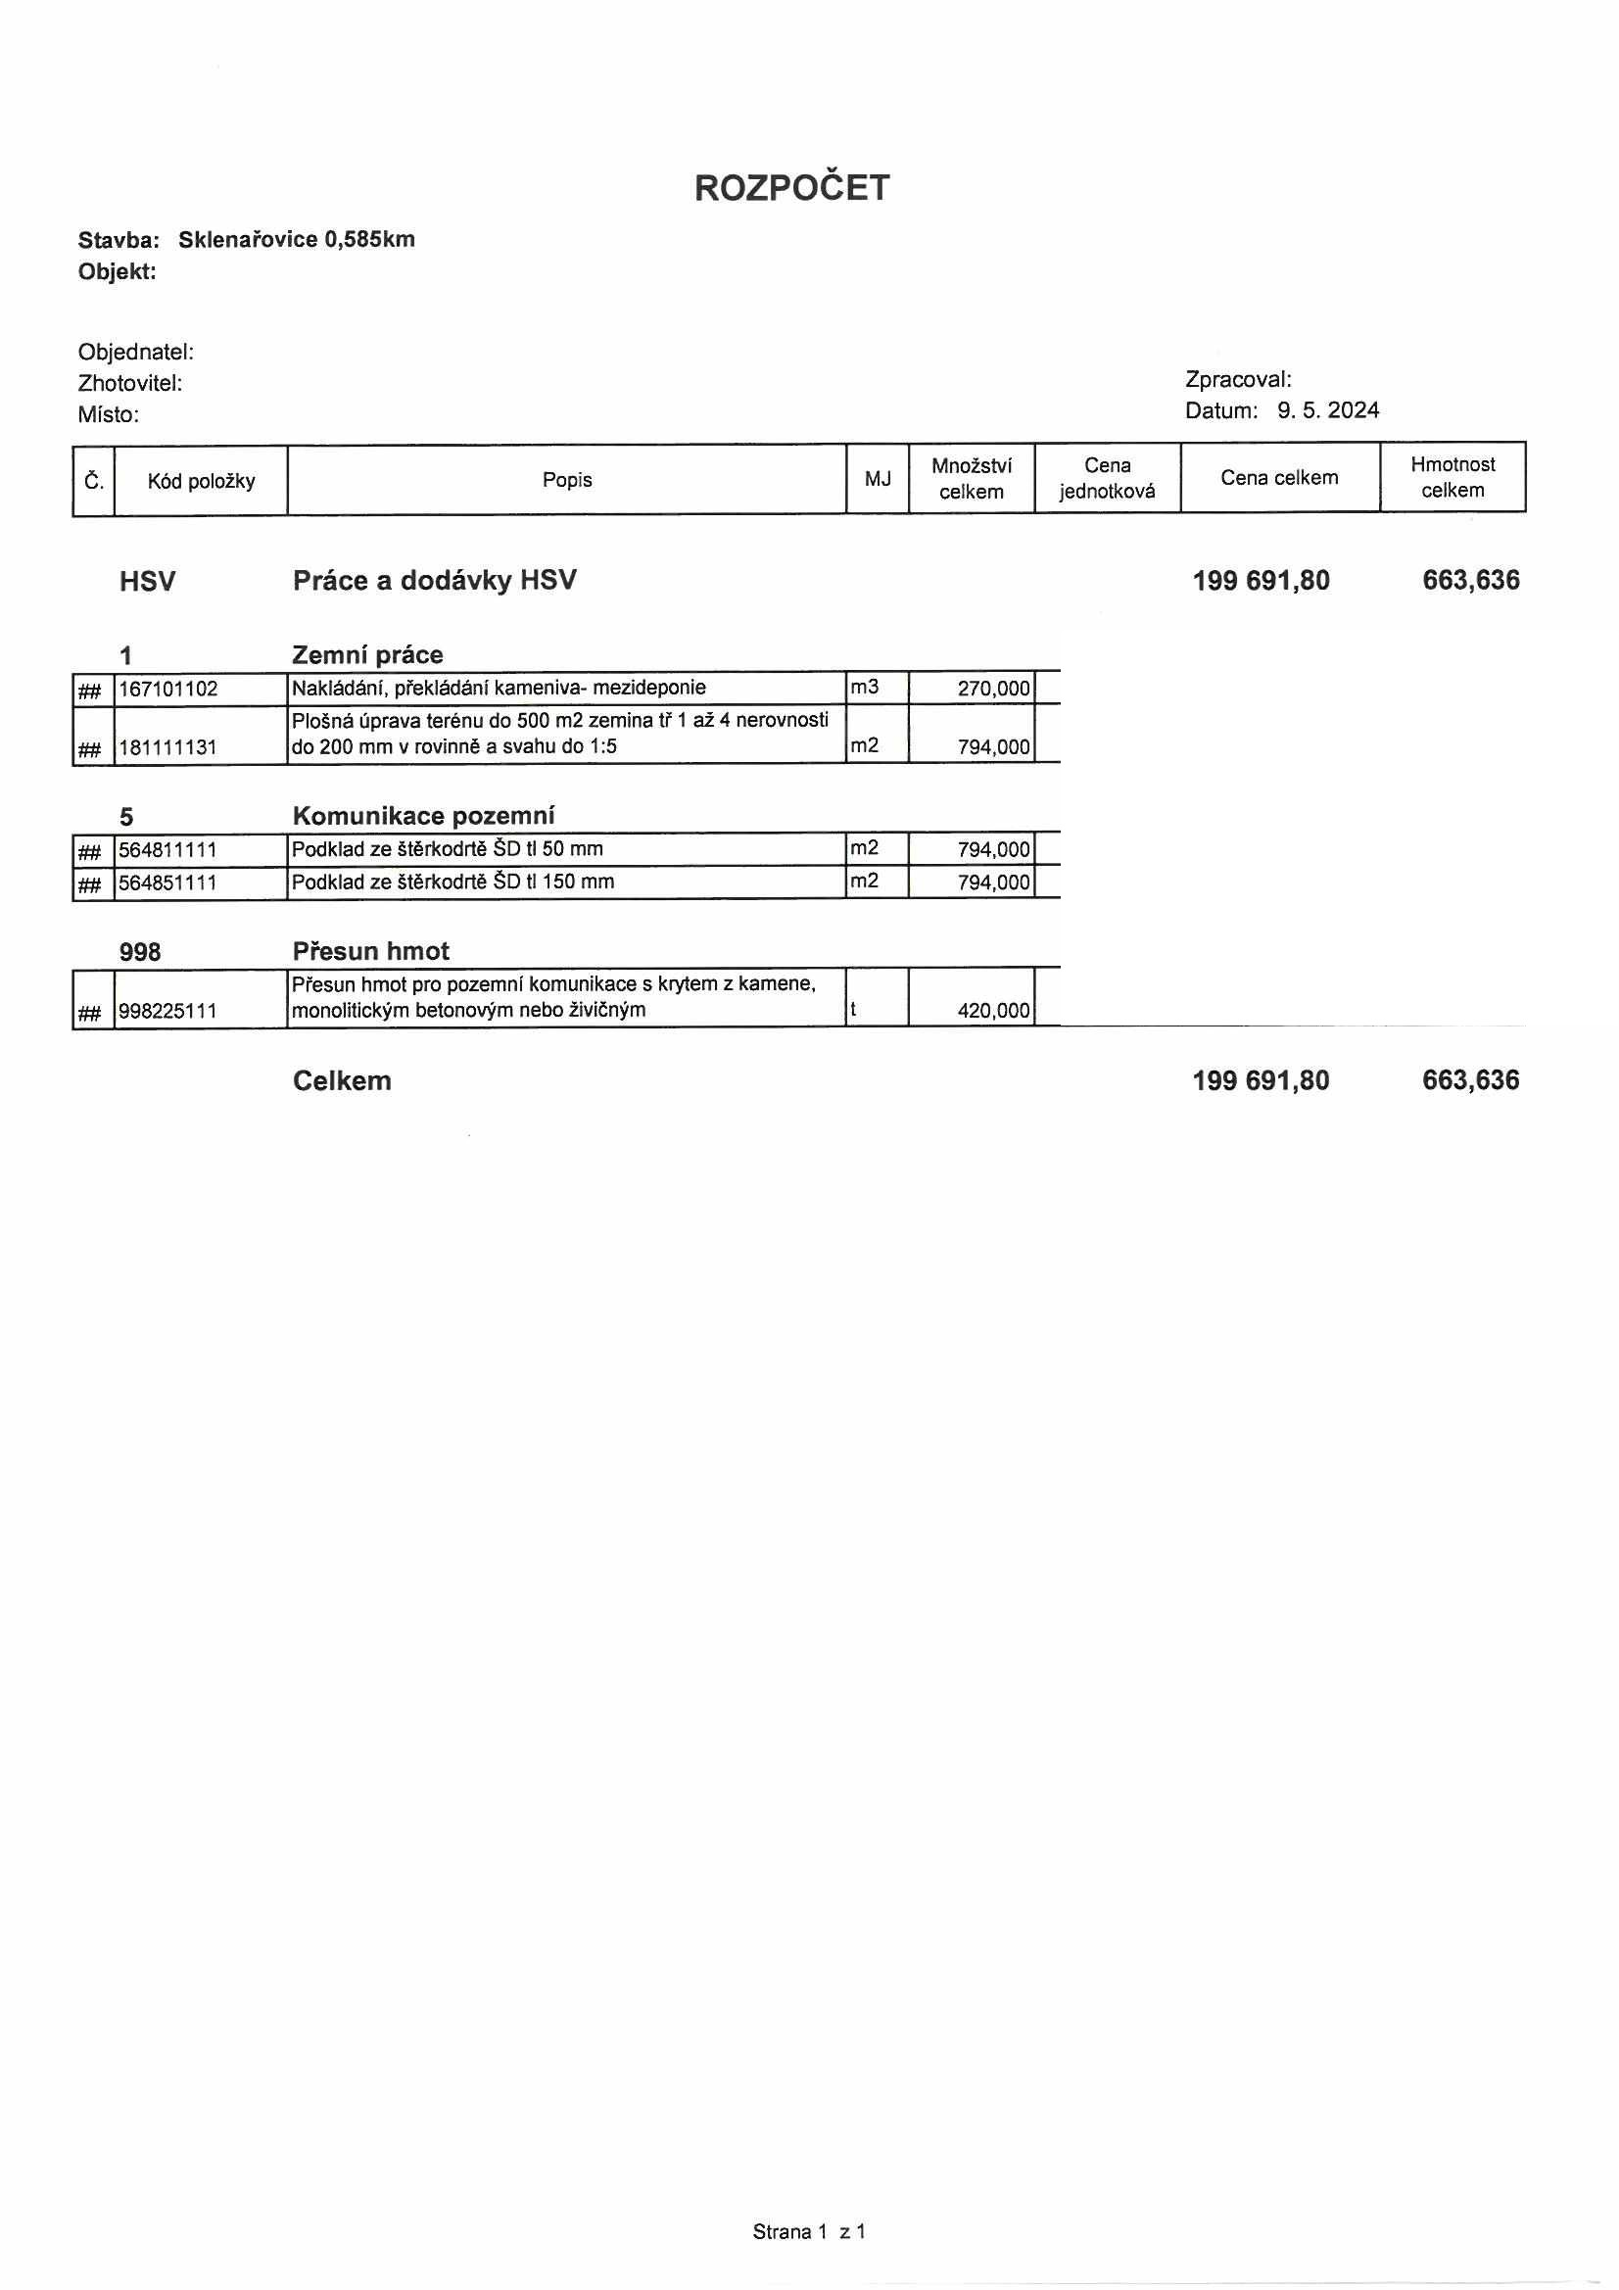

**ROZPOČET**

Stavba: Sklenařovice 0,585km Objekt:

Objednatel:

Zhotovitel: Zpracoval:

Místo: Datum: 9. 5. 2024

Množství Cena Hmotnost

č. Kód položky Popis MJ celkem jednotková Cena celkem celkem

**HSV Práce a dodávky HSV 199 691,80 663,636**

**1 Zemní práce**

## 167101102 Nakládání, překládání kameniva- mezideponie m3 270,000 Plošná úprava terénu do 500 m2 zemina tř 1 až 4 nerovnosti

## 181111131 do 200 mm v rovinně a svahu do 1:5 m2 794,000

**5 Komunikace pozemní**

## 564811111 Podklad ze štěrkodrtě ŠD tl 50 mm m2 794,000

## 564851111 Podklad ze štěrkodrtě ŠD tl 150 mm m2 794,000

**998 Přesun hmot**

Přesun hmot pro pozemní komunikace s krytem z kamene,

## 998225111 monolitickým betonovým nebo živičným t 420,000

**Celkem 199 691,80 663,636**

Strana 1 z 1